Познавательно-творческий проект
«В гостях у волшебницы Осени»
в старшей группе
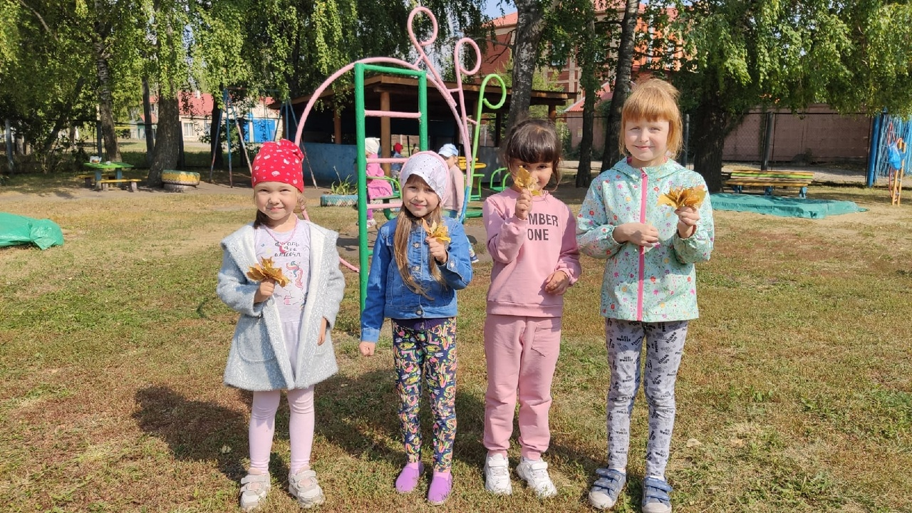
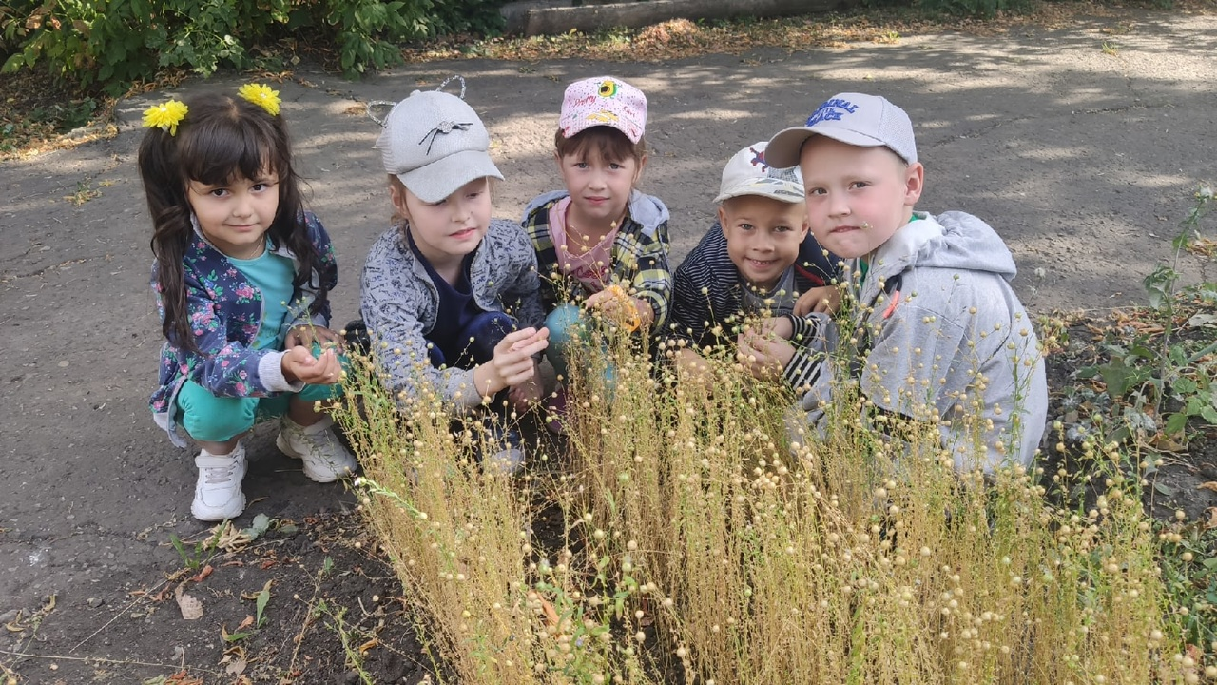

Введение.
Мир природы нельзя познать по картинке. Для того, чтобы дошкольник научился понимать окружающий мир, осознать, что является его частью, устанавливать связи между объектами природы, необходимо погрузить ребёнка в соответствующую атмосферу. Для этого в детском саду введено экологическое воспитание-ознакомление детей с природой. Суть этого воспитания – сформировать осознанно-правильное отношение к явлениям, объектам живой и неживой природы, которые его окружают. Ребёнок взаимодействует с природой ближайшего окружения, познаёт то, что (кто) растёт и живёт рядом с ним. Задача воспитателя – показать детям разнообразие природных явлений, помочь понять, что всё живое имеет потребности, которые могут быть удовлетворены хорошими условиями внешней среды. Экологическое воспитание – это многообразие форм и методов. Из всех методов экологического воспитания хочется выделить наблюдение как один из самых значимых методов. Это можно показать схематично.
Наблюдения, как метод
экологического воспитания

✓Словесные методы:
a) чтение,
b) вопросы,
c) беседа,
d) пересказ,
e) рассматривание картин.
✓Непосредственная образовательная деятельность:
a) комплексные,
b) обобщающие,
c) углубляющее-познавательного типа.
✓Экскурсии:
a) по территории детского сада,
b) с родителями за его пределами.
✓Практическая деятельность:
a) совместная или самостоятельная деятельность детей с воспитателем в уголке природы,
b) на участке детского сада.

Паспорт проекта.

Название проекта: «В гостях у волшебницы осени».

Тип проекта: познавательно - творческий, долгосрочный.

Время реализации: сентябрь – ноябрь 2022 года.

Руководитель проекта: Вишнякова Марина Юрьевна

Состав проектной группы:
воспитатель Вишнякова М.Ю., воспитанники старшей группы, родители, музыкальный руководитель.

Цель проекта: уточнение и расширение представлений детей о сезонных изменениях в природе (на примере прихода осени показать взаимосвязь всех природных объектов и явлений).
Задачи:
1. Обогащать представления детей о сезонных изменениях в природе (климатических природных изменениях, последовательности изменений в среде обитания и жизни растений, животных и людей).
2. Развивать познавательный интерес к изменениям в окружающем мире (сезонным изменениям). Подвести детей к пониманию взаимосвязи природных объектов и явлений.
3. Стимулировать эстетическое отношение к окружающей природе, замечать и откликаться на проявление красоты в природе.
4. Обогащать художественно-эстетический опыт детей в процессе приобщения к литературным, музыкальным и художественным образам, раскрывающим мир осенней природы.
5. Развивать практические умения в продуктивных и творческих видах деятельности, обеспечивающие выражение освоенного (в рисунках, рассказах, играх); стимулировать создавать выразительные образы (пейзажи и предметные рисунки по теме, лепные работы, конструирование), проявлять собственное отношение.

Предварительная работа.
Подбор методической литературы, пейзажных и жанровых изображений на осеннюю тематику, выбор объектов для экскурсий, подбор художественной литературы и музыкального репертуара, определение тематики бесед, изготовление пособий, карточек.

Формы и методы работы с детьми и родителями.
• Хороводные и подвижные игры;
• Чтение художественной литературы;
• Заучивание стихотворений;
• Беседы и рассматривание картин;
• Загадки, приметы, пословицы и поговорки;
• Дидактические и сюжетно-ролевые игры;
• Экскурсии и наблюдения;
• Физкультминутки и пальчиковые игры;
• Анкетирование и консультации;
• Проблемные ситуации;
• НОД: рисование, аппликация, лепка, ручной труд (конструирование);
• Праздник Осени.

Проблемно - деятельностный этап.
Организованная образовательная деятельность в разных видах детской деятельности | Организованная образовательная деятельность в режимных моментах | Самостоятельная деятельность детей в условиях развивающей среды | Взаимодействие с родителями
СЕНТЯБРЬ
Образовательные ситуации: виртуальные экскурсии в осенний лес «Сентябрь», «Осень постучалась к нам», «Осень чародейка». (с использованием электронных презентаций).  Беседа с использованием иллюстративного материала:  - « Какая бывает осень?»;  Продуктивная детская деятельность  Рисование: «Осенний пейзаж», (нетрадиционное рисование – печатанье листьями).  «Лес» - отражение в воде (техника монотипия) | Прослушивание грамзаписи «Звуки природы», «Времена года» А.Вивальди.  Чтение художественной литературы: А. Толстой «Осень»; Т. Ломбин «Почему листья желтеют»; К.Ушинский «Осенняя сказка».  Образовательная ситуация  составление описательных рассказов на прогулке.  Разучивание песен об осени.  Наблюдение за изменениями в природе.  Опыты и обследования «Летающие семена» (роль ветра в жизни растений). | Рассматривание альбома  «Осень глазами художников».  Оформление  выставки произведений искусства «Такая разная осень» .  Опыты и обследования:  смешивание цвета для получения оттенков «Осенние цвета».  Составление панно из сухих листьев – портрет осени.  Д/и: «Осень», «Времена года»,  «С какого дерева листок».  С/р. и: «Путешествие в осенний лес», «На даче».  Игры на прогулке «Поймай грибок»,  «Листопад». | Прогулка (экскурсия) в осенний парк, лес.  Помощь детям в сборе природного материала (листьев, цветов для гербария и поделок)
ОКТЯБРЬ
Образовательные ситуации:  - виртуальные экскурсии в осенний лес «Осень в природе», «Живая природа», «Осень красавица» (с использованием электронных презентаций).  НОД: «Жизнь природы осенью».  Продуктивная детская деятельность  Аппликация: коллективная работа «Осеннее дерево» - рваная бумага. | Чтение рассказов о жизни зверей и птиц в осенний период: В.Бианки «Запасы овощей», «Готовимся к зиме»; А. Барто «Перед отлётом».  Отгадывание загадок, разучивание пословиц об осени, животных, явлениях природы.  Придумывание продолжения к сказке Д. Родари «Большая морковка».  Разучивание песен об осени.  Инсценировка по мотивам сказки  К.Ушинского «Осенняя сказка»;  ( с использованием настольного театра)  Опыты и обследования «Тяжелые и легкие овощи». | Лепка «Ёжики в осеннем лесу» - сочетание природного материала и пластилина.  Рисование в нетрадиционной технике – методом тычка «Жили-были ёжики».  Изготовление фигурок (по схемам, из разного материала).Составление сюжетной композиции из поделок.  Д/и «Узнай по описанию», «Зимние запасы».  С/р. и: «Экскурсия в заповедник», «Грибной поезд».  Игры: настольно-печатные -«Узнаём животный мир», «Про животных».  Игры на прогулке  «Зайка серенький сидит»,  «Перелёт птиц». | Просмотр мультфильмов о жизни животных и птиц осенью.  Изготовление поделок для выставок «Осенние фантазии» и «Дары осени»
НОЯБРЬ
Образовательные ситуации:  виртуальные экскурсии в осенний лес «Осенний вальс», «Как вести себя осенью» (с использованием электронных презентаций).  Рассматривание - пейзажных и жанровых изображений по теме: И.Левитан «Осенний  день»,И.Остроухов «Золотая осень», А.А.Грицай «Листопад» и т.д  Декоративное рисование: «Осень на передниках». | Чтение и разучивание новых стихотворений и литературных фрагментов с описанием состояния и настроения осени.  Творческое рассказывание «Интервью у леса».  Разучивание песен об осени.  Составление книжки самоделки «Этого не надо делать в лесу».  Опыты и обследования «Угадай на вкус (запах, ощупь) фрукты». | Коллективная работа – пластелинография «Подарки осени».  Рисование свечой, восковыми мелками, «Осеннее настроение»:  экспериментирование для выбора интересного сочетания материалов.  Рассматривание и обследование муляжей и трафаретов грибов, листьев.  Д/ и «Что растёт в лесу?», «Подбери к дереву гриб», «Грибная поляна».  С/р. и: «Праздник на природе», «День рождения в лесу».  Игры настольно – печатные «Огород», «Деревья», «Осенние запасы».  Игры на прогулке: «Поймай грибок»,  «У медведя во бору» | Совместное творчество родителей и детей: изготовление гербариев.

Итог проекта: оформление выставок совместных работ детей и родителей: «Осенние фантазии», «Дары осени» - природный материал, овощи и фрукты; гербариев из засушенных листьев и цветов.
Праздник Осени.

